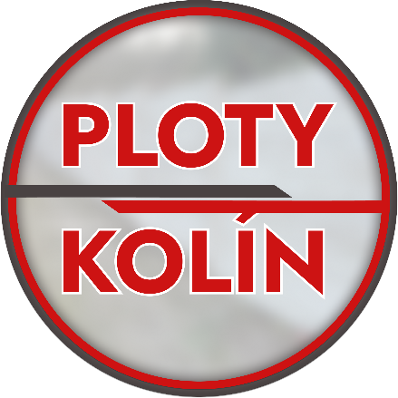

Co je potřeba připravit pro realizaci:
Přístup k vodě
Písek – betonářský:0,05m3/sloupek

Jak probíhá montáž:
Díry pro sloupky kopeme ručně, těžká technika je zapotřebí pouze při složení materiálu
Sloupky jsou usazené cca 70cm pod terénem
Montáž plotu, pokud je plánovaná na více dní, se provádí v celé délce – vždy se usadí sloupek + první deska, poté se plot staví do domluvené výšky
Beton si připravujeme přímo na místě
V případě demontáže plotu si zákazník, pokud není domluveno jinak, zajišťuje odvoz suti na vlastní náklad

PlotyKolín nabízí tyto barevné varianty:

Šedá – přírodní
Antracit
Hnědá
Pískovec

Výroba barevných produktů je ovlivněna počasím. Pro výrobu barevných produktů nesmí denní teplota klesnout pod +10°C.

Do zaplacení celé fakturované částky zůstává předmět dodávky vlastnictvím dodavatele.

V případě neuhrazení celé domluvené fakturované částky bude oplocení rozebráno a vícenáklady budou vymáhány po zákazníkovi.

